

Ogólnopolska konferencja naukowa

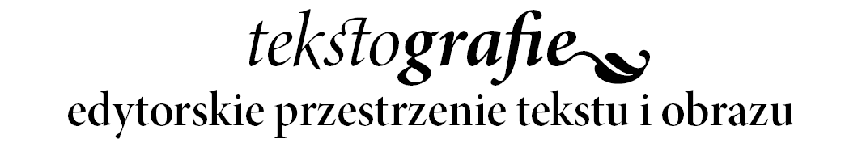

ZGŁOSZENIE UDZIAŁU

Imię, nazwisko………………………………………………………………………………......
Tytuł lub stopień naukowy …………………………………………...........................................
Adres korespondencyjny ……………………………………………………………………………………………..…………….………………………………………………………………………………………..…
Telefon………………………………………………………………………………..…………
E-mail……………………………………………………………………………………………

Uczelnia, instytut / Instytucja ………………………………………………………………………………………….…………………………………………………………………………………………………….……
Adres …………………………………………………………………………………………….………………………………………………………………………………………………….……

Dane do faktury …………………………………………………………………………………………….……………………………………………………………………………………………………..………………………………………………………………………………………………….….

Tytuł referatu ………………………………………………………………………………………...…………………………………………………………………………………………………..………….
Słowa kluczowe
………………………………………………………………………………………………….……………………………………………………………………………………………….…
Abstrakt (do 1500 znaków)
……………………………………………………………………………………………………………………………………………………………………………………………………
……………………………………………………………………………………………………………………………………………………………………………………………………
…………………………………………………………………………………………………………………………………………………………………………………………………………………………………………………………………………………………………………………………………………………………………………………………………………………………………………………………………………………………………………………………………………………………………………………………………………………………………………………………………………………………………………………………………………………………………………………………………………………………………………………………………………………………………………………………………………………………………………………………………………………………………………………………………………………………………………………………………………………………………………………………………………………………………………………………………………………………………………………………………

W związku z wejściem w życie w dniu 25 maja 2018 r. Rozporządzenia Parlamentu Europejskiego i Rady (UE) 2016/679 z dnia 27 kwietnia 2016 r. w sprawie ochrony osób fizycznych w związku z przetwarzaniem danych osobowych i w sprawie swobodnego przepływu takich danych oraz uchylenia dyrektywy 95/46/WE (RODO) informujemy, że podane przez Pana/Panią informacje zostaną wykorzystane zgodnie z rozporządzeniem w celu realizacji zadań statutowych. Podanie danych osobowych ma charakter dobrowolny i przysługuje Panu/Pani prawo wglądu do nich oraz możliwość ich poprawiania..

